**РАЗРАБОТКА УРОКА ПО ФУНКЦИОНАЛЬНОЙ ГРАМОТНОСТИ**

Иркутская ГЭС

Гидроэнергетика считается экологически чистым способом получения электроэнергии. Это универсальная, гибкая отрасль, которая в самом малом размере может питать один дом, а в самом большом – снабжать промышленность и население возобновляемой электроэнергией. Гидроэлектростанции (ГЭС) строят на реках, сооружая высокую плотину и создавая большие водохранилища.

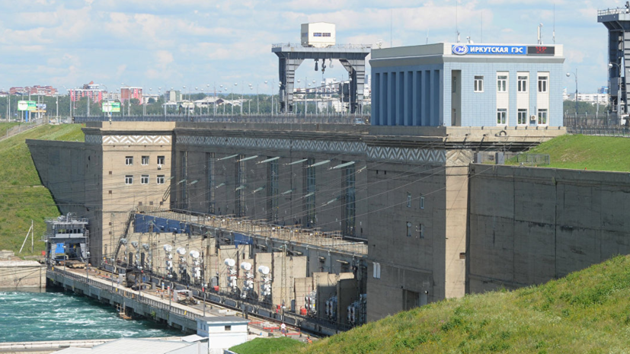Чтобы электричество, необходимо наличие трёх компонентов:

1. движущейся воды,
2. турбины
3. генератора.

ГЭС – это заводы, которые преобразуют энергию падающей воды в электричество. Плотина строится через реку, чтобы поднять уровень воды, с которого может осуществляться её падение, необходимое для развития движущей силы. Проточная вода поворачивает колесо турбины, которое соединено с генератором. Генератор имеет ротор, который вращает турбина. При повороте ротора генератора производится электричество.

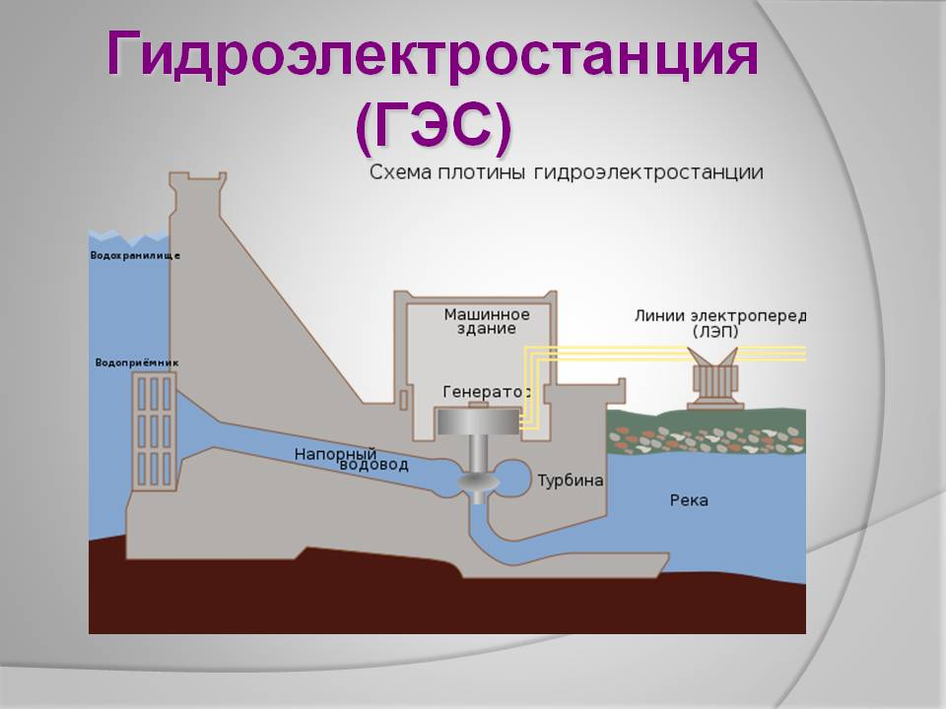

**Вопрос 1.**

Является ли ГЭС экологическим источником энергии? Возобновляется ли и каким образом данный источник?

**Вопрос 2.**

В зимнее время сброс воды составляет $2,5 {т.м^{3}}/{сек}$, а в летнее - $3,6 {т.м^{3}}/{сек}$.

Как изменяется сброс воды на ГЭС в течение года? С чем это связано изменение сброса воды на ГЭС?

**Вопрос 3.**

От каких из нижеперечисленных факторов зависит мощность ГЭС?

1. климат в данном регионе
2. высота плотины
3. количество турбин и генераторов
4. средняя температура воды в водохранилище
5. объём стока воды реки
6. наличие морских обитателей
7. длина плотины

**Вопрос 4.**

У Иркутской ГЭС есть свои недостатки и преимущества. Выберите среди предложенных утверждений все те, которые относятся к экологическим преимуществам работы ГЭС.

1. Применение возобновляемой энергии
2. Повреждение экосистемы и потеря земель
3. Дешевая электроэнергия
4. Уничтожение среды обитания окружающих территорий
5. Отсутствие пагубных выбросов в атмосферу
6. Выгодно использовать в качестве аварийного резерва, поскольку генераторы станций можно легко включать/выключать в зависимости от потребностей
7. изменение характера рыбного хозяйства
8. Менее негативное воздействие на воздушную среду, чем у других видов электростанций
9. требуют применения шлюзов для перевода судов с одного бьефа на другой.

**Вопрос 5.**

Что произойдет если уровень сброса воды на Иркутской ГЭС станет:

1. Меньше $2,5 {т.м^{3}}/{сек}$
2. Больше $3,6 {т.м^{3}}/{сек}$